
Унитарное предприятие «Гроднотурист» предлагает:

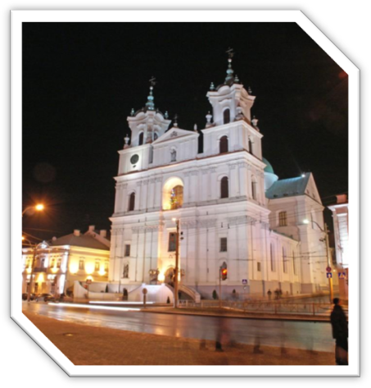

Унитарное предприятие "Гроднотурист" предлагает для туристических групп
- Проживание
- Питание
- Экскурсионное обслуживание

Наш Адрес
Проспект Я. Купалы 63
Наши телефоны:
Администраторы:
(+375 152) 54-57-96
(+375 44) 786-08-77
Ресторан:
(+375 152) 54-81-73
(+375 44) 782-16-77
Туристические услуги:
(+375 152) 54-35-73
(+375 44) 781-19-77

Сайт www.tourist.grodno.by
e-mail grodno_turist@mail.ru
Обзорная экскурсия по г.Гродно «Культура г. Гродно сквозь призму архитектурных памятников»
Гродно — единственный город в Беларуси, имеющий статус города — памятника архитектуры и градостроительства.
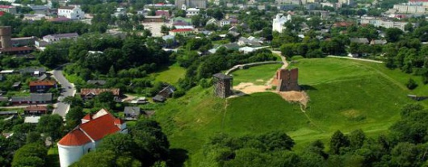
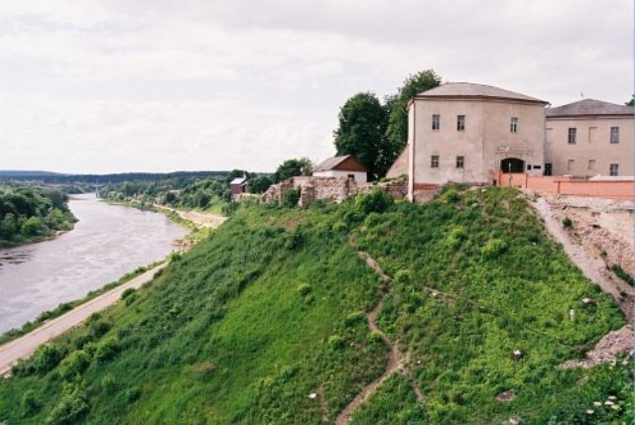
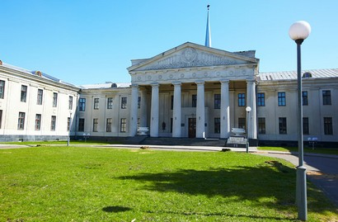
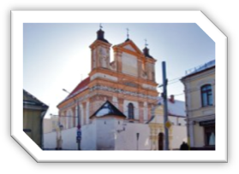
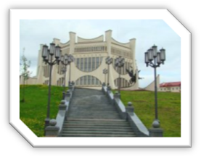
Аромат его старины невозможно спутать ни с чем. Он привольно и роскошно расположился на Замковой горе, там, где Неман делает крутой поворот к литовской границе. В историко-культурном наследии города ведущую роль доныне играют замечательные архитектурные ансамбли различных эпох и стилей. Постройки гродненской архитектурной школы XII в. соседствуют со зданиями модернистов и конструктивистов XX в. А кроме того, готика, ренессанс, зрелое барокко и строгий классицизм.В прошлом город выполнял роль столицы Речи Посполитой, с ним связаны судьбоносные события нашей истории. Королевский готический замок возник в Гродно во времена Витовта, в конце XVI в. Король Стефан Баторий перестроил его в ренессансный дворец, сыгравший значительную роль в истории государства. Рядом находится Новый замок (XVIII в.), где проходили драматические события второго и третьего разделов Речи Посполитой — так называемый "молчаливый сейм". Оба замка живописно раскинулись на высоком берегу Немана.
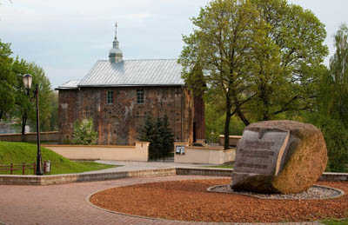
В Гродно также множество костелов и церквей; здесь находится самая старая церковь Беларуси — Коложская, построенная еще в XII в. Самый монументальный и изысканный гродненский костел — Фарный (бывший иезуитский) поражает величием фасада и скульптурным богатством интерьера .
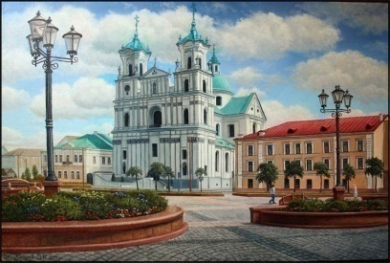
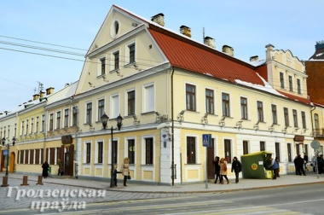
На улицах, расходящихся во все стороны от бывшей Рыночной площади, сохранились многочисленные монастыри — католические (бернардинский, бригитский, францисканский) и православный Рождества Богородицы, а также особняки знати и рядовая застройка. Экскурсия также знакомит с деятельностью гродненского реформатора Антония Тызенгауза и созданным им предместьем Городница. На самой изысканной улице города — пешеходной Советской Вы увидите старинную рядовую гражданскую застройку города и поймете, что такое "человеческий" масштаб в архитектуре. Здесь же уютные кафе с изысканными интерьерами и знаменитыми гродненскими угощениями…
